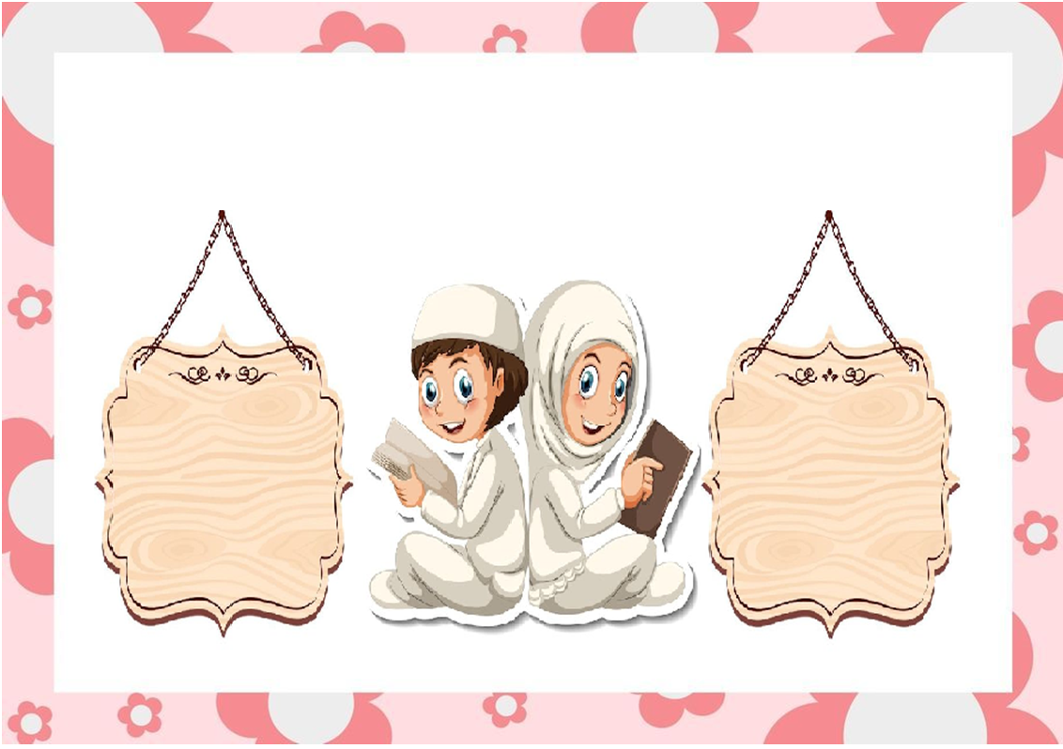

**الجمهورية الجزائرية الديمقراطية الشعبية**

**وزارة التربية الوطنية**

**مديرية التربية لولاية :** ................... **الموسم الدراسي : 2024– 2025**

**مقاطعة :** ................... **المستوى : الرابعة ابتدائي**

**ابتدائية :** ................... **الأستاذ (ة) :** ........................

**لائحة السّور القرآنية**

**1- سورة العلق 4 - سورة الضّحى**

**2 - سورة التّين 5 - سورة اللّيل**

**3- سورة الشّرح 6- سورة الشّمس**

**توقيع الأستاذ(ة) : توقيع وختم السيد (ة) المدير (ة) : توقيع وختم السيد(ة) المفتش(ة):**

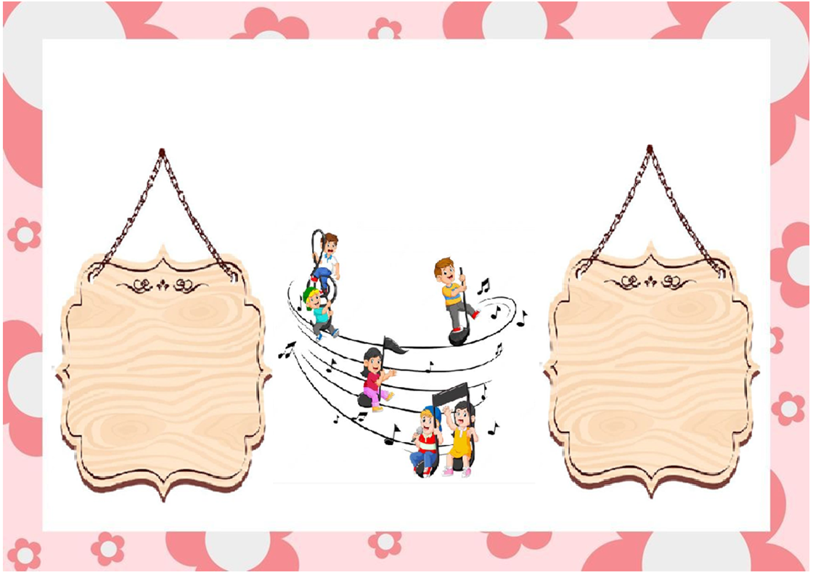

**الجمهورية الجزائرية الديمقراطية الشعبية**

**وزارة التربية الوطنية**

**مديرية التربية لولاية :** ................... **الموسم الدراسي : 2024 – 2025**

**مقاطعة :** ................... **المستوى : الرابعة ابتدائي**

**لائحة المحفوظات**

**ابتدائية :** ................... **الأستاذ (ة) :** ........................

**يا حسن الأخلاق التوازن الغذائي - رياضة الأبدان**

**أمي - تاج الوفاء الكتاب – علبة الألوان**

**وطـــــــــني – يا شهيد تلفاز و حاسوب**

**الضيــــــــاء – علماء المستقبل**

**تغريدة العندليب الحمامة المهاجرة - الواحة**

**توقيع الأستاذ(ة) : توقيع وختم السيد (ة) المدير (ة) : توقيع وختم السيد(ة) المفتش(ة):**



**الجمهورية الجزائرية الديمقراطية الشعبية**

**وزارة التربية الوطنية**

**مديرية التربية لولاية :** ................... **الموسم الدراسي : 2024– 2025**

**مقاطعة :** ................... **المستوى : الرابعة ابتدائي**

**لائحة المشاريع**

**ابتدائية :** ................... **الأستاذ (ة) :** ........................

**1إنجاز لائحة الحقوق و الواجبات 5 تصميم ألبوم لمراحل النمو**

**2 صنع مطوية لوصف الحي 6 انجاز شري مرسوم**

**3 إنجاز بورتريه عن شخصية وطنية 7 كتابة كيفية صناعة لعبة**

**4 انجاز لوحات بيئية 8 إنجاز دليل سياحي**

**توقيع الأستاذ(ة) : توقيع وختم السيد (ة) المدير (ة) : توقيع وختم السيد(ة) المفتش(ة):**



**الجمهورية الجزائرية الديمقراطية الشعبية**

**وزارة التربية الوطنية**

**مديرية التربية لولاية :** ................... **الموسم الدراسي : 2024 – 2025**

**مقاطعة :** ................... **المستوى :** . **الرابعة ابتدائي**

**ابتدائية :** ................... **الأستاذ (ة) :** ........................

**النسبة المئوية للحضور و الغياب**

|  |  |  |  |  |  |  |  |  |  |  |
| --- | --- | --- | --- | --- | --- | --- | --- | --- | --- | --- |
|  | **أكتوبر** | **نوفمبر** | **ديسمبر** | **جانفي** | **فيفري** | **مارس** | **أفريل** | **ماي** | **جوان** | **النسبة العامة** |
|  | **....%** | **...%** | **...%** | **...%** | **...%** | **...%** | **...%** | **...%** | **...%** | **...%** |
|  | **...%** | **...%** | **...%** | **...%** | **...%** | **...%** | **...%** | **...%** | **...%** | **...%** |

**توقيع الأستاذ(ة) : توقيع وختم السيد (ة) المدير (ة) : توقيع وختم السيد(ة) المفتش(ة):**



**الجمهورية الجزائرية الديمقراطية الشعبية**

**وزارة التربية الوطنية**

**مديرية التربية لولاية :** ................... **الموسم الدراسي : 2024 – 2025**

**القائمة الاسمية للتلاميذ**

**مقاطعة :** ................... **المستوى :** . **الرابعة ابتدائي**

**ابتدائية :** ................... **الأستاذ (ة) :** ........................

|  |  |  |
| --- | --- | --- |
| **الرقم** | **اللقب و الاسم** | **تاريخ الميلاد** |
| **01** |  |  |
| **02** |  |  |
| **03** |  |  |
| **04** |  |  |
| **05** |  |  |
| **06** |  |  |
| **07** |  |  |
| **08** |  |  |
| **09** |  |  |
| **10** |  |  |
| **11** |  |  |
| **12** |  |  |
| **13** |  |  |
| **14** |  |  |
| **15** |  |  |
| **16** |  |  |
| **17** |  |  |
| **18** |  |  |
| **19** |  |  |
| **20** |  |  |

|  |  |  |
| --- | --- | --- |
| **الرقم** | **اللقب و الاسم** | **تاريخ الميلاد** |
| **01** |  |  |
| **02** |  |  |
| **03** |  |  |
| **04** |  |  |
| **05** |  |  |
| **06** |  |  |
| **07** |  |  |
| **08** |  |  |
| **09** |  |  |
| **10** |  |  |
| **11** |  |  |
| **12** |  |  |
| **13** |  |  |
| **14** |  |  |
| **15** |  |  |
| **16** |  |  |
| **17** |  |  |
| **18** |  |  |
| **19** |  |  |
| **20** |  |  |

**توقيع الأستاذ(ة) : توقيع وختم السيد (ة) المدير (ة) : توقيع وختم السيد(ة) المفتش(ة):**

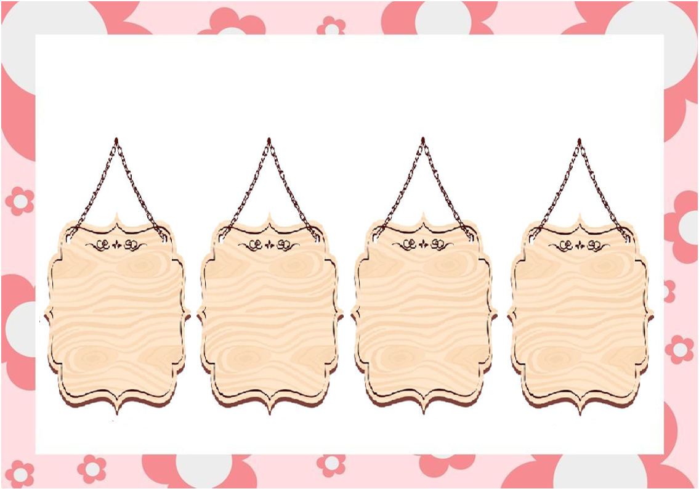

**الجمهورية الجزائرية الديمقراطية الشعبية**

**وزارة التربية الوطنية**

**مديرية التربية لولاية :** ................... **الموسم الدراسي : 2024 – 2025**

**رزنامة العطل المدرسية**

**مقاطعة :** ................... **المستوى : الرابعة ابتدائي**

**ابتدائية :** ................... **الأستاذ (ة) :** ........................

................................. ................................... ................................... .....................................

................................. ................................... ................................... .....................................

................................. ................................... ................................... .....................................

................................. ................................... ................................... ....................................

**توقيع الأستاذ(ة) : توقيع وختم السيد (ة) المدير (ة) : توقيع وختم السيد(ة) المفتش(ة):**

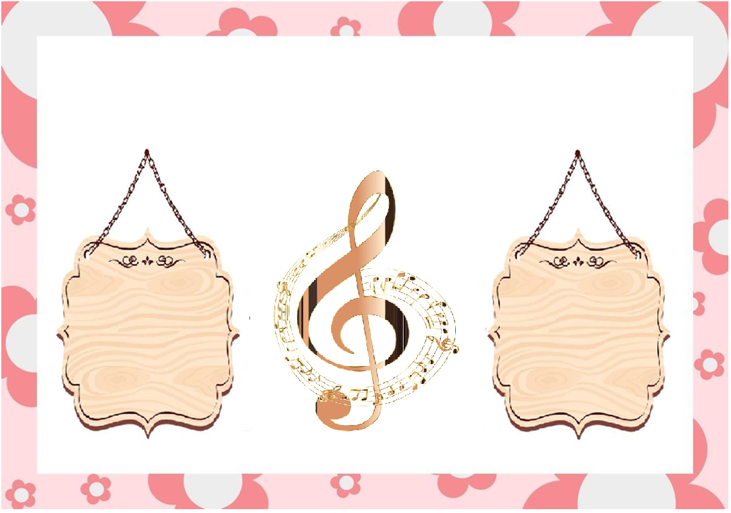

**الجمهورية الجزائرية الديمقراطية الشعبية**

**وزارة التربية الوطنية**

**مديرية التربية لولاية :** ................... **الموسم الدراسي : 2024 – 2025**

**مقاطعة :** ................... **المستوى : الرابعة ابتدائي**

**لائحة الأناشيد**

**ابتدائية :** ................... **الأستاذ (ة) :** ........................

**1 المقطع 4 من 4 الشجرة**

**النشيد الوطني 5 اعصفي يا رياح**

**2 صباح الخير مدرستي 6 الديك**

**3 الأم الحنون 7 عمي منصور النجار**

**توقيع الأستاذ(ة) : توقيع وختم السيد (ة) المدير (ة) : توقيع وختم السيد(ة) المفتش(ة):**